2025年北京信息科技大学数学建模与计算机应用竞赛

暨2025年北京高校数学建模校际联赛通知

为提高我校学生运用数学模型和计算机技术解决实际问题的能力，培养大学生创新实践能力与团队合作精神，为我校参加全国大学生数学建模竞赛选拔优秀队伍，现举办2025年北京信息科技大学数学建模与计算机应用竞赛。2025年北京信息科技大学数学建模与计算机应用竞赛第二轮比赛暨2025年北京高校数学建模校际联赛有关事项通知如下：
1. 竞赛名称：由于本次竞赛有北京地区多所高校共同参与，在系统中的竞赛名称为“2025年北京高校数学建模校际联赛”。
2. 参赛对象：全校各专业在校本科生，三名学生自愿组成一队，鼓励跨学院跨专业组队。
3. 参赛报名：以队为单位，进行网上报名。
报名时间：报名截至2025年4月29日8：00。
报名网址：http://47.92.116.152:8003/。
4. 报名注意事项：请使用正确的邮箱地址注册，选择正确的学校名称。待学校确认参赛资格后，即可参赛。
5. 竞赛时间：2025年4月29日中午12：00—5月3日中午12：00。
6. 竞赛形式：参赛队员自行上网查看试题，合作完成，按时提交。
7. 参赛说明：
（1）试题于2025年4月29日中午12：00在
http://47.92.116.152:8003/ 公布，为相同难度的A题和B题，选手可根据本组情况自由选择一题解答。
（2）提交答卷：选手必须在指定时间内将赛题完成并上交。参赛选手只需要在报名网站提交电子版论文和附件。未在规定时限内提交论文视作自动弃权处理。提交时间：2025年5月3日下午14：00以前，提交网址：http://47.92.116.152:8003/。
（3）比赛使用的计算机由参赛队自行解决。
（4）要求选手独立完成，不得抄袭他人成果；如发现有选手作弊、找人代考，将取消其参赛资格，不列入参赛评比。
8. 竞赛评奖：竞赛设一、二、三等奖和成功参赛奖。评奖过程中若出现争议，必要时将要求参赛队伍进行答辩。对所有获奖学生均颁发获奖证书。

请各参赛队伍扫描如下二维码加入数学建模竞赛群。有关本次竞赛的未尽事宜，可通过竞赛群进行咨询，也可发送咨询邮件至竞赛专用邮箱mma_bistu@qq.com。
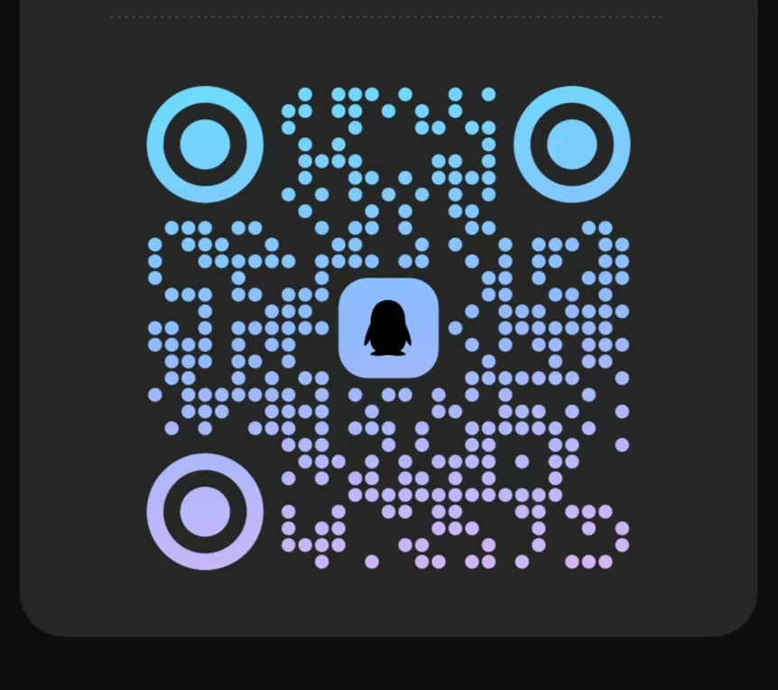

(QQ群)

理学院数学建模竞赛小组

2025年4月18日

